**Bước 1**: Cài đặt python 3 vì tensorflow không hỗ trợ phiên bản 3.7

<https://www.python.org/ftp/python/3.6.3/python-3.6.3-amd64.exe>

Ở giao diện cài đặt tích Install laucher for all users (recommended) và Add python to path

**Bước 2**: Cài đặt Cuda toolkit 9.0

<https://developer.nvidia.com/cuda-90-download-archive>

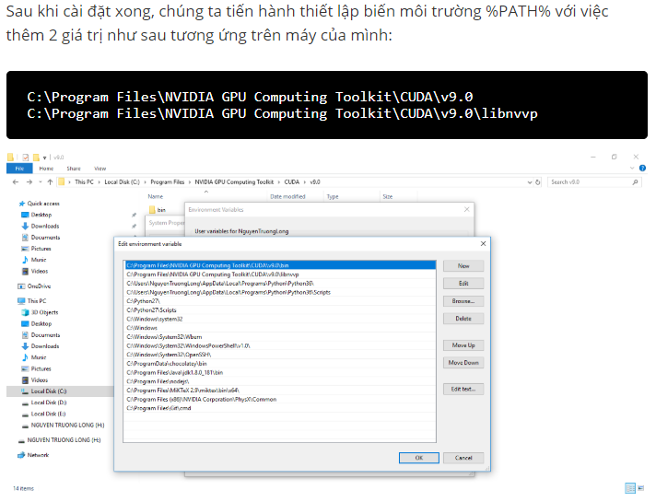**Bước 3**: Cài đặt thư viện Nvidia cuda deep neural network

<https://developer.nvidia.com/cudnn>

**Bước 4:** Sau khi tải về giải nén và ghi đè vào thư mục

C:\Program Files\NVIDIA GPU Computing Toolkit\CUDA\v9.0

Bước 5: Cài đặt virtualenv

Mở cmd dưới quyền administrator và gõ 3 lệnh sau

cd C:\

pip3 install -U pip virtualenv

virtualenv –system-site-packages -p python ./venv

Tiếp đó gõ them 2 lệnh sau để kích hoạt virtual environment và upgrade pip

.\venv\Scripts\activate

pip install –upgrade pip

**Bước 5**: Cài đặt tensorflow GPU

pip install –upgrade tensorflow-gpu